# 实验3常用网络命令及使用

【实验目的】

* 1. 了解系统网络命令及其所代表的含义，以及所能对网络进行的操作。
  2. 通过网络命令了解网络状态，并利用网络命令对网络进行简单的操作。

【实验环境】

安装Windows 2003 或 XP 操作系统的PC机，构成局域网并能通互联网。

【实验重点及难点】

重点：通过网络命令了解网络状态，并利用网络命令对网络进行简单的操作。

难点：利用网络命令对网络故障进行判断及解决。

【背景知识】

windows 操作系统本身带有多种网络命令，利用这些网络命令可以对网络进行简单的操作。需要注意是这些命令均是在 DOS 命令行下执行。本次实训学习两个最常用的网络命令。

**1 、 ARP:**

显示和修改 IP 地址与物理地址之间的转换表

**ARP -s inet_addr eth_addr [if_addr]**

**ARP -d inet_addr [if_addr]**

**ARP -a [inet_addr] [-N if_addr]**

-a 显示当前的 ARP 信息，可以指定网络地址，不指定显示所有的表项

-g 跟 -a 一样 .

-d 删除由 inet_addr 指定的主机 . 可以使用 * 来删除所有主机 .

-s 添加主机，并将网络地址跟物理地址相对应，这一项是永久生效的。

eth_addr 物理地址 .

if_addr 网卡的 IP 地址

InetAddr 代表指定的 IP 地址

**2 、 Ping**

验证与远程计算机的连接。该命令只有在安装了 TCP/IP 协议后才可以使用。

ping [-t] [-a] [-n count] [-l length] [-f] [-i ttl] [-v tos] [-r count] [-s count] [[-j computer-list] | [-k computer-list]] [-w timeout] destination-list

参数

-t Ping 指定的计算机直到中断。

-a 将地址解析为计算机名。

-n count 发送 count 指定的 ECHO 数据包数。默认值为 4 。

-l length 发送包含由 length 指定的数据量的 ECHO 数据包。默认为 32 字节；最大值是 65,527 。

-f 在数据包中发送“不要分段”标志。数据包就不会被路由上的网关分段。

-i ttl 将“生存时间”字段设置为 ttl 指定的值。

-v tos 将“服务类型”字段设置为 tos 指定的值。

-r count 在“记录路由”字段中记录传出和返回数据包的路由。 count 可以指定最少 1 台，最多 9 台计算机。

-s count 指定 count 指定的跃点数的时间戳。

-j computer-list 利用 computer-list 指定的计算机列表路由数据包。连续计算机可以被中间网关分隔（路由稀疏源） IP 允许的最大数量为 9 。

-k computer-list 利用 computer-list 指定的计算机列表路由数据包。连续计算机不能被中间网关分隔（路由严格源） IP 允许的最大数量为 9 。

-w timeout 指定超时间隔，单位为毫秒。

destination-list 指定要 ping 的远程计算机。

较一般的用法是 ping –t [www.zju.edu.cn](http://www.zju.edu.cn/)

【实验内容】

1．利用 Ping 命令检测网络连通性 。

2．利用 Arp 命令检验 MAC 地址解析。

3．使用netstat命令检测以太网的统计信息，并显示TCP协议、UDP协议和IP协议的使用状态。

4．使用ipconfig命令查看本机TCP/IP配置的设置值。

5．使用tracert命令查看本机到[www.sohu.com的Web](http://www.sohu.com的Web)服务器所经过的路径。

6．使用nslookup命令查看DHCP客户机的IP地址和名称。

【实训步骤】

**1、记录本机的主机名，MAC地址，IP地址，DNS，网关等信息。**

**2、利用 Ping 工具检测网络连通性**

•  当一台计算机不能和网络中其他计算机进行通信时，可以按照如下步骤进行检测。在 DOS 窗口下输入 “ ping 127.0.0.1 ” 命令，此命令用于检查本机的 TCP/IP 协议安装是否正确， 注：凡是以 127 开头的 IP 地址都代表本机。

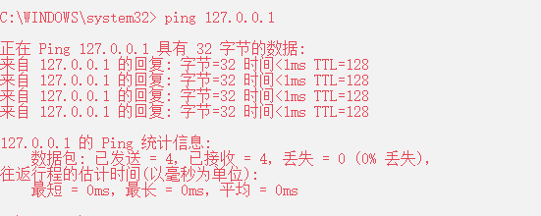

•  然后在 DOS 窗口下输入“ ping 本机 IP 地址”命令，此命令用于检查本机的服务和网络适配器的绑定是否正确。 注：这里的服务一般是指 “Microsoft 网络客户端 ” 和 “Microsoft 网络的文件和打印机共享 ” 。

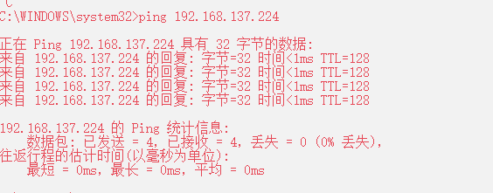

•  接下来在 DOS 窗口下输入 “ping 网关 IP 地址 ” 命令，此命令用来检查本机和网关的连接是否正常。

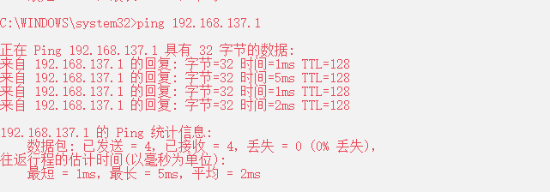

•  最后在 DOS 窗口下输入 “ping 远程主机 IP 地址 ” 命令，此命令用来检查网关能否将数据包转发出去。

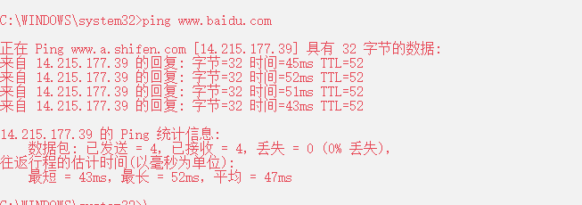

•  此外，利用 ping 命令还可以来检测其他的一些配置是否正确。在 DOS 窗口下输入 “ping 主机名 ” 命令，此命令用来检测 DNS 服务器能否进行主机名称解析。

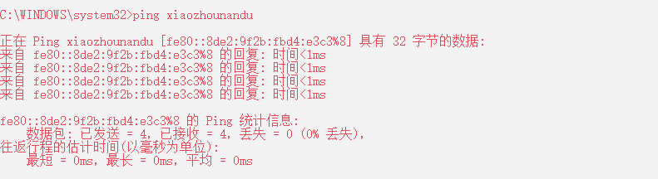

•  在 DOS 窗口下输入 “ping 远程主机 IP 地址 ” 命令，如果显示的信息为 “Destination host unreachable ”（目标主机不可达），说明这台计算机没有配置网关地址。 运行 “ipconfig/all” 命令进行查看，网关地址为空。

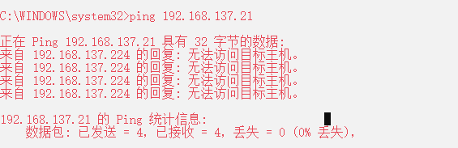

•  在配置网关地址后再次运行同样命令，信息变为“ Request timed out ”（ 请求时间超时）。此信息表示网关已经接到请求，只是找不到 IP 地址为 远程主机 的这台计算机。

**3、Ping命令的其它用法**

（ 1） 连续发送 ping探测报文: 如 ping -t 192.168.0.88

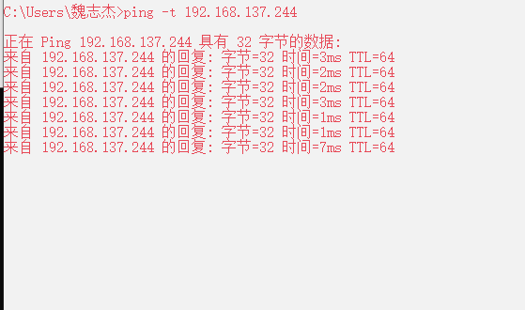

**Ctrl+Break查看统计信息，Ctrl+C结束命令**

（ 2）自选数据长度的ping探测报文: ping 目的主机 IP地址 -l size

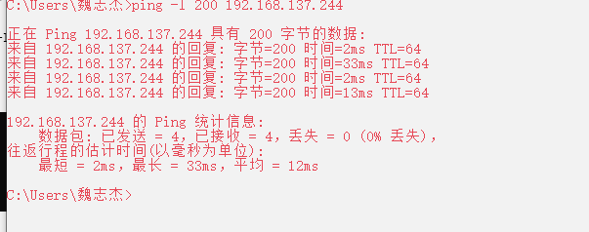

（ 3）不允许对ping探测报分片： ping 目的主机 IP地址 -f

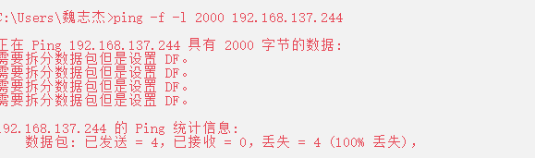



（ 4）修改“ping”命令的请求超时时间： ping 目的主机IP地址 -w time

指定等待每个回送应答的超时时间，单位为毫秒，默认值为1000毫秒

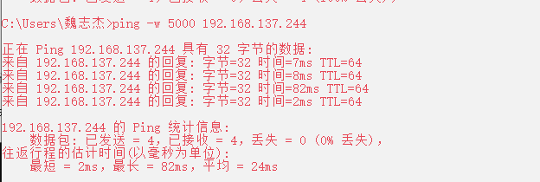



**4 、利用 Arp 工具检验 MAC 地址解析 ：**

•  输入 “arp –a” 命令，可以查看本机的 arp 缓存内容

•  如本机的 ARP 表是空的，则 ping 本组相邻机的 IP 地址（要能 PING 通），再查看本机的 arp 缓存内容，此时是否还是空的？



利用“ ping ”命令将一个站点的 IP 地址与 MAC 地址的映射关系加入 ARP 表

•  将相邻机在本机 ARP 表中的表项删除。 arp *-d ip地址* (删除由 *ip地址* 指定的项)

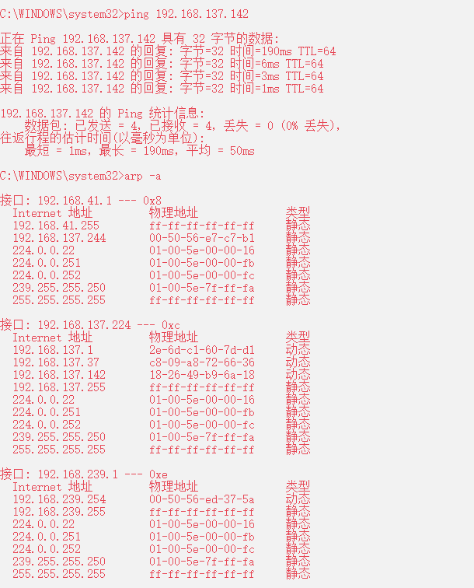、

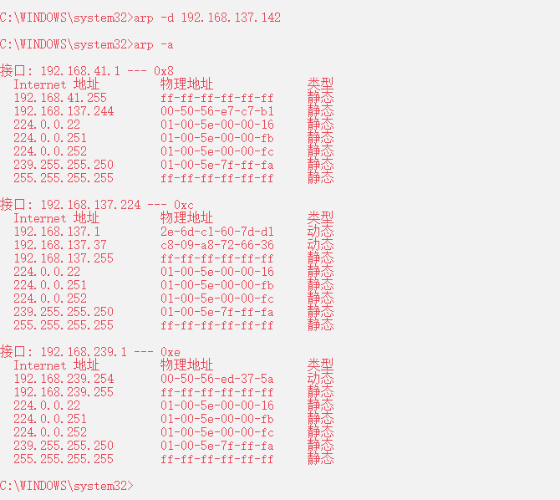

利用“ arp -d”命令删除ARP表项

•  给相邻机的 IP 添加一个静止的错误的 MAC 地址对应项，再 PING 相邻机，此时是否能 PING 通？

arp *-s ip 地址 MAC 地址*

在 ARP 缓存中添加项，将 IP 地址 和物理地址关联。 例：

arp -s 192.168.0.100 00-d0-09-f0-33-71 添加ip为192.168.0.100与其对应的MAC为00-d0-09-f0-33-71的表项

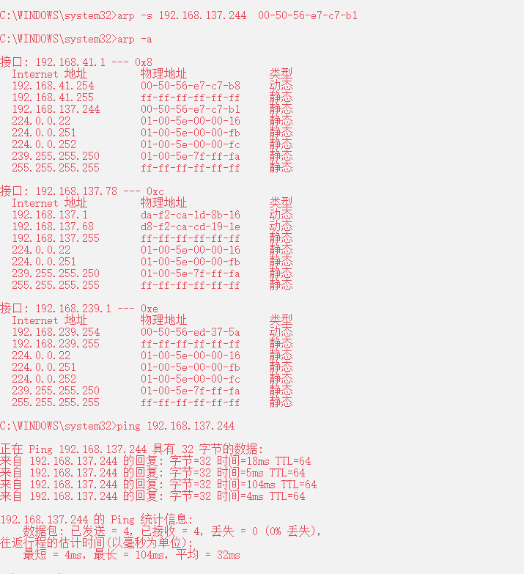



NET -A

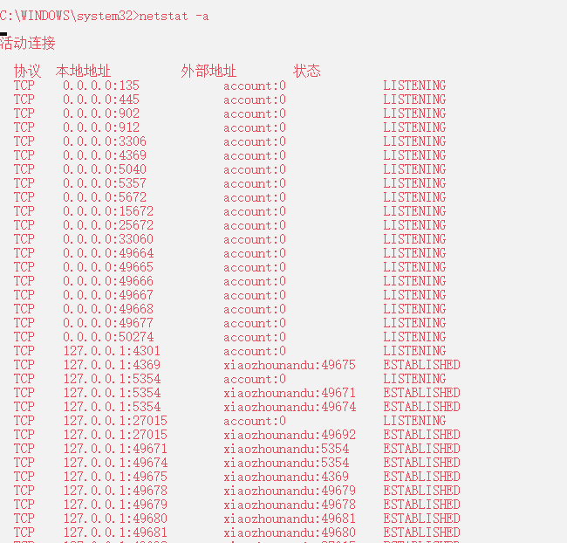

Netstat-s



Ipconfig/all

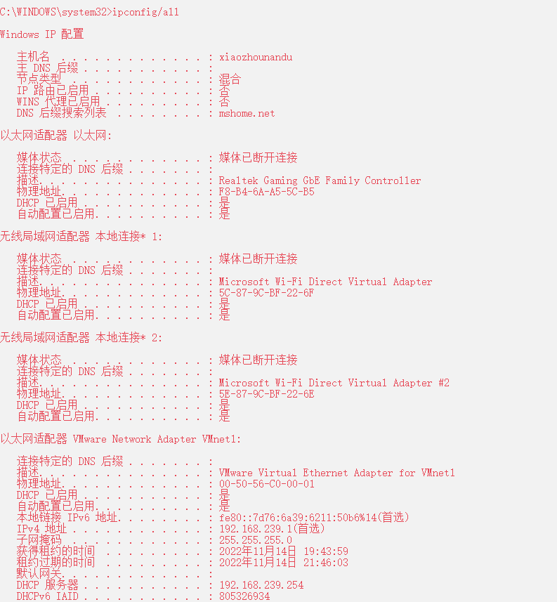

Ipconfig /renew

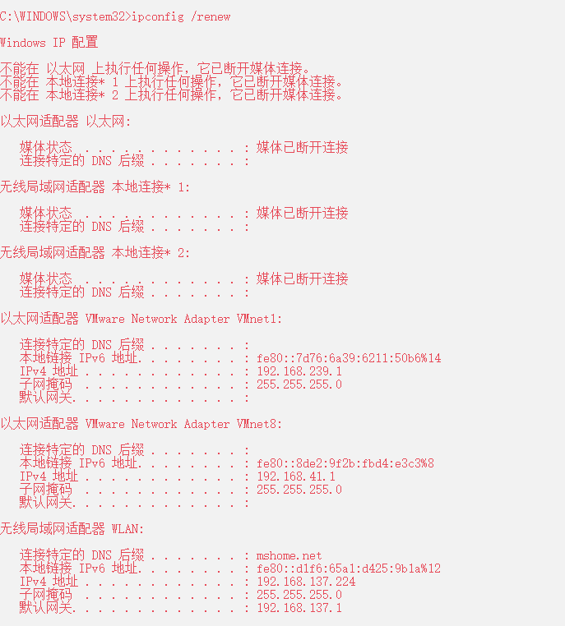

tracert

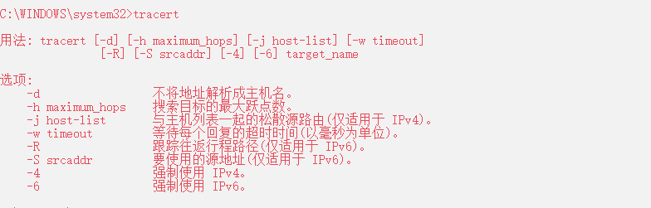

Tracert -d www.soju.com

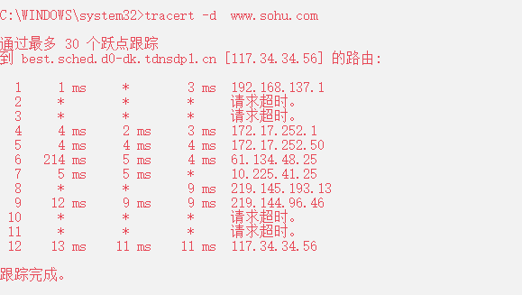

nsloop

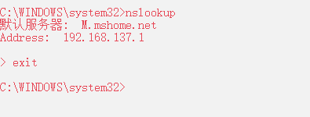

Nslookup

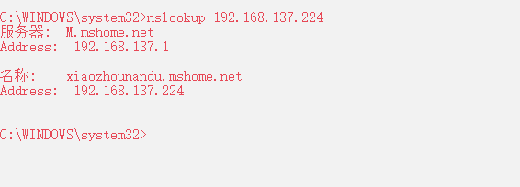

【实验思考题】

1、查看本机TCP/IP协议配置，看你的计算机是通过自动获取IP还是通过手动方式设置IP地址的？写出判断的理由。

2、如果是通过手动方式获取IP地址，可以直接读出IP地址，子网掩码，默认网关，首选DNS服务器地址。如果是采用动态获取IP地址，如何获取完整的TCP/IP配置信息，请写出解决步骤。